职业卫生技术报告信息网上公开记录表
用人单位名称 | 盘州市盛宇选煤有限公司
用人单位注册地址 | 贵州省盘水市盘州市鸡场坪镇
联系人 | 任兰
报告名称及编号 | 盘州市盛宇选煤有限公司职业病危害因素检测报告 报告书编号：ZJP2024-207
项目组人员 | 毛久海、张海涛
现场调查人员 | 张海涛
现场调查时间 | 2024.12.13 |  | 用人单位陪同人 | 任兰
采样与测量人员 | 毛久海、张海涛
采样与测量时间 | 2024.12.18 |  | 用人单位陪同人 | 任兰
现场照片(现场调查及现场采样与测量照片，含企业名称或标识的合影照片)
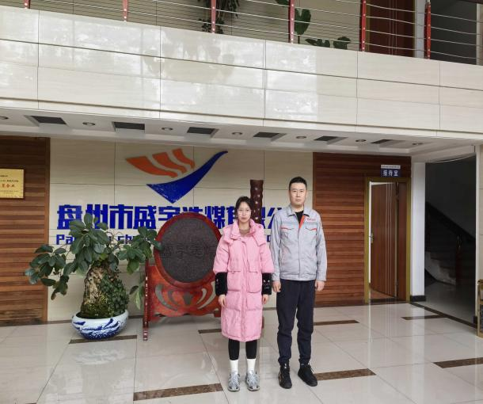 |  | 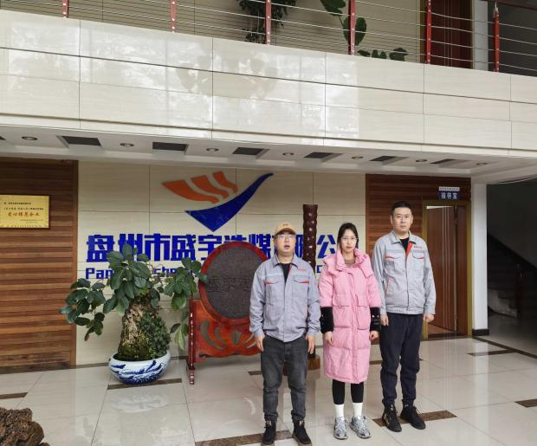
调查合影 |  | 检测合影
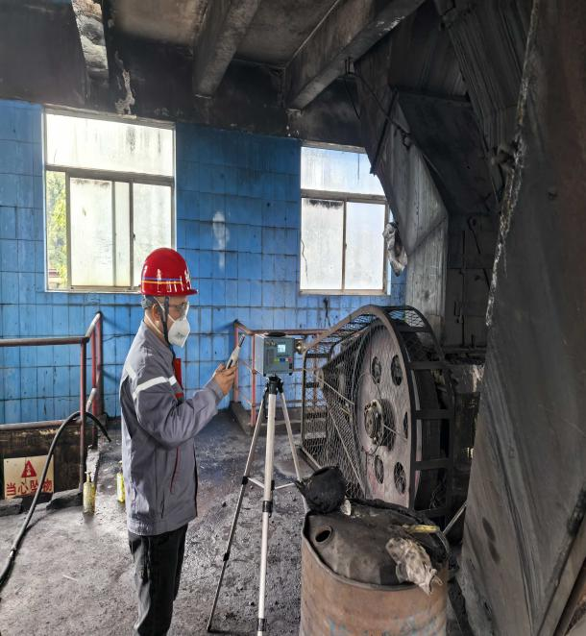 |  | 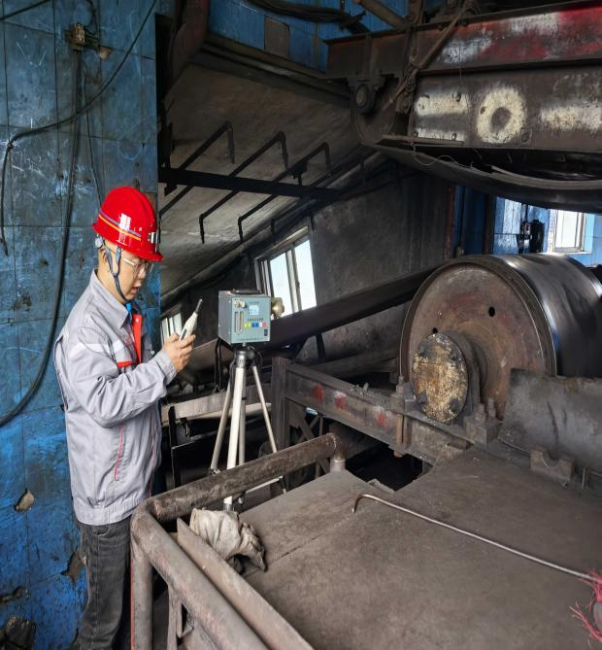
检测照片 |  | 检测照片

